Testaussuunnitelma

AurinkoPizza - Pitseria
HAAGA-HELIA ammattikorkeakoulu
Tietojenkäsittelyn koulutusohjelma

AurinkoPizza



Versio 0.5 Luonnos
Laatija Otto Skogman 6.11.2015

VERSIOHISTORIA
Versio-no. | Versio-tyyppi | Päiväys | Tekijä | Kuvaus muutoksesta
0.5 | Luonnos | 6.11.2015 | Otto | Dokumentin runko luotu ja materiaali koottu
1.0 | Ehdotus

Ohjelmiston kehittäjälle

Tämä dokumentti on AurinkoPizza – Pitserian projektin testaussuunnitelma. Suunnitelma on osa suurempaa kokonaisuutta, jonka vaatimuksia, suunnittelua ja toteutusta on kuvattu dokumenteissa Vaatimusmääritys, osa 1: Pizzan tilaus-toimitus –ketju, Vaatimusmääritys, osa 2: Pizzatietojen käsittely ja Suunnittelukuvasto (ks. http://myy.haaga-helia.fi/~ict2tn007/materiaalit.html ).
Tämä dokumentti on tarkoitettu opintojakson Ohjelmistokehitys (ict2tn007) käyttöön.

SISÄLTÖ
1 JOHDANTO 1
1.1 Testauksen kohde ja tavoitteet 1
1.2 Testauksen rajaukset ja käytettävät testausmenettelyt 2
2 STAATTINEN TESTAUS 2
2.1 Suunnittelukatselmointi 2
2.2 Loppukatselmointi 3
3 DYNAAMINEN TESTAUS 4
3.1 Komponenttitestaus 4
3.2 Komponenttien integrointitestaus 4
3.3 Järjestelmätestaus 5
5 SANASTO 6
6 VIITEAINEISTOT 6

1 JOHDANTO
Tämä dokumentti kuvaa AurinkoPizza-järjestelmän pizzatietojen käsittelyn testauksen. Suunnitelma perustuu järjestelmän vaatimusmäärittelyyn pizzatietojen käsittelyn osalta [1].

1.1 Testauksen kohde ja tavoitteet

Testauksen kohteena on pizzatietojen käsittely, joka on tässä vaiheessa toteutetettava sovelluksen pääkäyttötapaus (kuva 1).
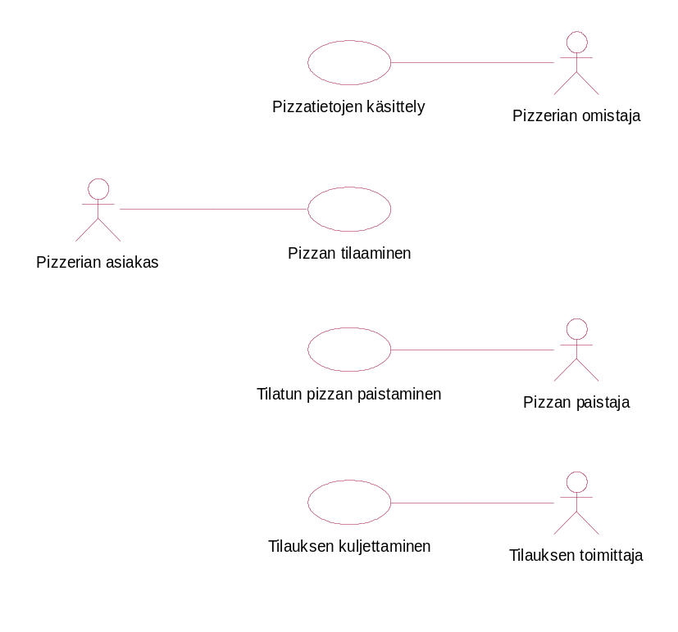
AurinkoPizza
Kuva 1. AurinkoPizza-järjestelmän yleiskuvaus käyttötapauskarttana ([1, s.1])

Testauksen tavoitteena on varmistaa, että pizzatietojen käsittely on suunniteltu ja toteutettu oikein. Pizzatietojen käsittely sisältää seuraavat osat: Pizzatietojen käsittelyssä toimija voi lisätä uusia pizzoja ja hakea yksittäisen pizzan tiedot. Toimija voi muuttaa haetun pizzan tietoja ja merkitä pizzan poistettavaksi. Toimija voi listata pizzat tietoineen valiten joko tilattavissa olevat pizzat (menu) tai kaikki pizzat. Poistomerkityn pizzan toimija voi palauttaa listalle.

1.2 Testauksen rajaukset ja käytettävät testausmenettelyt

AurinkoPizza-järjestelmän tilaukseen ja toimitukseen liittyvät osat toteutetaan
erillisenä projektina, jossa niiden testaus myös suunnitellaan. Pizzatietojen käsittelyn osalta poistomerkityt pizzat poistetaan määräajoin, esimerkiksi kerran vuodessa, eräajona. Eräajoa ei toteuteta tässä vaiheessa, eikä siihen liittyvää testausta tämän vuoksi suunnitella.

Tämä testaussuunnitelma kuvaa kehitysprojektissa tehtävän testauksen, joka käsittää sekä staattista että dynaamista testaamista. Staattisen testauksen menetelmänä käytetään katselmointeja ja dynaamisen testauksen menetelminä komponenttitestausta, komponenttien integrointitestausta ja järjestelmätestausta. Käytettävät testausmenetelmät on käsitelty tarkemmin luvuissa 2 ja 3.

Dynaamisesta testauksesta on rajattu pois järjestelmäintegraatiotestaus, koska järjestelmän toteutettavalla osalla ei ole liittymiä muihin järjestelmiin sekä hyväksymistestaus, josta vastaa asiakas.

2 STAATTINEN TESTAUS

Staattisen testauksen tavoitteena on suunnittelun osalta varmistaa, että suunnittelu vastaa määrittelyä, suunnittelu on tehty noudatettavien käytäntöjen mukaisesti, suunnittelu on tehty johdonmukaisesti ja suunnitelma on toteutuskelpoinen. Lisäksi staattisen testauksen tavoitteena on toteutuksen valmistuttua varmistaa, että toteutettavaksi suunniteltu järjestelmän osa on kokonaan toteutettu ja dokumentoitu noudatettavien käytäntöjen mukaisesti ja että toteutus on laadultaan sellainen, että se voidaan luovuttaa asiakkaalle. Staattinen testaus toteutetaan tekemällä kaksi katselmointia, suunnittelukatselmointi ja loppukatselmointi.

2.1 Suunnittelukatselmointi

Katselmointi toteutetaan sovittuna ajankohtana ja siihen osallistuvat projektin ja sen johtoryhmän jäsenet. Katselmoitava aineisto toimitetaan katselmoinnin osallistujille vähintään viikkoa ennen katselmointitilaisuutta. Katselmoinnin järjestämisestä ja materiaalin toimittamisesta vastaa projektiryhmä.

Katselmointitilaisuudessa puheenjohtaja ja sihteeri valitaan projektiryhmästä. Tilaisuudesta pidetään pöytäkirjaa.
Katselmoinnissa tarkastetaan suunnittelukuvasto ja päätetään sen hyväksymisestä sekä siitä, annetaanko projektille lupa siirtyä toteutusvaiheeseen.

Hyväksytyn suunnittelukuvaston tulee kuvata järjestelmän rakenne, jonka tulee vastata määrittelykuvaston vaatimuksia. Tarkastuksen kohteina ovat vaatimusten jäljitettävyys suunnitteluun, suunnittelun johdonmukaisuus ja ristiriidattomuus sisäisesti ja vaatimusmäärittelyyn nähden, suunnitelman testattavuus, suunnitelman kattavuus vaatimusmäärittelyyn nähden ja suunnitelman riittävyys toteutuksen aloittamiseksi sekä suunnitelman mukaisen järjestelmän ylläpidettävyys.

Mahdolliset havaitut virheet ja puutteet jaotellaan kahteen ryhmään: ennen jatkoa korjattaviin ja seuraavassa vaiheessa korjattaviin. Toteutusvaiheeseen ei voida siirtyä, jos ennen jatkoa korjattavia puutteita tai vikoja löytyy. Tällöin myöskään suunnittelua ei voida hyväksyä sellaisenaan, vaan sovitaan näiden puutteiden tai vikojen korjauksesta ja uusintakatselmoinnista sovitaan. Seuraavassa vaiheessa korjattavat viat kirjataan ja niiden korjauksesta sovitaan. Tällaiset viat eivät estä toteutusvaiheeseen siirtymistä eivätkä suunnittelun hyväksymistä.

2.2 Loppukatselmointi

Loppukatselmointi toteutetaan sovittuna ajankohtana ja siihen osallistuu projektin ja sen johtoryhmän jäsenten lisäksi asiakkaan edustaja. Katselmoitava aineisto toimitetaan katselmoinnin osallistujille vähintään viikkoa ennen katselmointitilaisuutta. Katselmoinnin järjestämisestä ja materiaalin toimittamisesta vastaa projektiryhmä.

Katselmointitilaisuudessa puheenjohtaja ja sihteeri valitaan projektiryhmästä. Tilaisuudesta pidetään pöytäkirjaa.

Katselmoinnin sisältö on seuraava:
- tarkastetaan toteutetun järjestelmän järjestelmätestausraportti
- tarkastetaan toteutetun järjestelmän dokumentaatio olemassaolo, ajantasaisuus ja laatu
- esitellään asiakkaalle ennalta sovitut testitapaukset (luovutustesti)

Katselmoinnissa päätetään siitä, onko toteutettu järjestelmä ja sen dokumentaatio sellainen, että se voidaan luovuttaa asiakkaalle hyväksymistestausta varten.

Mahdolliset havaitut puutteet ja viat jaotellaan kahteen ryhmään: ennen asiakkaalle luovuttamista korjattaviin ja asiakkaan tekemän hyväksymistestauksen aikana. Järjestelmää ei voida luovuttaa asiakkaalle hyväksymistestattavaksi, jos ennen asiakkaalle luovuttamista korjattavia puutteita tai vikoja löytyy. Näiden korjauksesta ja uusintakatselmoinnista sovitaan. Asiakkaan tekemän hyväksymistestauksen aikana korjattavat viat kirjataan ja niiden korjauksesta sovitaan. Nämä viat eivät estä järjestelmän luovuttamista asiakkaalle hyväksymistestattavaksi, eivätkä ne saa olla sellaisia, jotka estävät järjestelmän hyväksymistestaamista.

3 DYNAAMINEN TESTAUS

Dynaamisen testauksen tarkoituksena on varmistaa, että toteutettu ohjelmakoodi on laadukasta ja että se on mahdollisimman virheetöntä. Dynaamista testausta tehdään komponentti-, komponenttien integrointi- ja järjestelmätasoilla.

3.1 Komponenttitestaus

Komponenttitestausta tehdään aina, kun yksittäistä komponenttia, esimerkiksi Java-luokkaa toteutetaan. Komponentin toteuttaja testaa komponentin toimivuuden, virheettömyyden ja sen suunnittelun mukaisuuden. Testauksessa käytetään sekä musta- että lasilaatikkomenetelmää. Testausta varten komponentin toteuttaja suunnittelee riittävän määrän testitapauksia, joilla komponentin toimintaa testataan.

Komponentin testausta varten tehdään tarvittaessa esimerkiksi ohjelmaluokka tai vastaava, jonka avulla komponenttia testataan. Komponentin testitapaukset toteutetaan tähän ohjelmaluokkaan tai vastaavaan. Nämä testaukseen liittyvät ohjelmakoodit tulee tallettaa virhekorjausten jälkeen tehtävää uusintatestausta varten.

Komponentin toteuttaja vastaa testauksen suorittamisesta ja päättää, milloin komponentti on valmis yhdistettäväksi (integroitavaksi) muihin komponentteihin. Hän myös vastaa komponentin komponenttien integrointi- ja järjestelmätestauksissa havaittujen virheiden korjaamisesta.

3.2 Komponenttien integrointitestaus

Komponenttien integrointitestauksessa testataan erityisesti eri komponenttien välistä yhteistoimintaa. Komponenttien muodostamien osakokonaisuuksien kokoaminen tulee ajoittaa (sopia) komponenttien toteuttajien kesken. Samalla on päätettävä komponenttien integrointitestauksesta vastaavat testaajat.

Komponenttien integrointitestauksesta vastaavien testaajien on valittava ja tarvittaessa tuotettava uusia testitapauksia vastuullaan olevien komponenttien integraatiotestaukseen. Komponenttien integraatiotestaus perustuu pääasiassa mustalaatikkomenetelmiin. Mahdolliset uudet testitapaukset suunnitellaan samantyyppisille testauslomakkeille kuin järjestelmätestitapaukset, jotta niitä voidaan käyttää tarvittaessa uusintatestauksessa virheiden korjaamisen yhteydessä ja mahdollisesti järjestelmätestien osina. Mahdollisuuksien mukaan komponenttien integrointitestitapaukset toteutetaan vastaavina ohjelmakoodeina kuin komponenttitestitapauksetkin.

Komponenttien integrointitestaajien on kirjattava tarkasti havaitut viat ja luokitella ne käytön estäviin ja ei käyttöä estäviin. Projektin sisällä on päätettävä havaittujen virheiden korjaamisesta. On päätettävä virheittäin, kuka virheen korjaa ja milloin sen tulee olla korjattu. Lähtökohtaisesti virheen korjaamisesta vastaa sen komponentin toteuttaja, jonka toteuttamassa komponentissa virhe esiintyy.

3.3 Järjestelmätestaus

Jokainen asiakkaalle toimitettava järjestelmä tai sen osa (hyväksymistestattavaksi menevä kokonaisuus) on järjestelmätestattava. Tavoitteena on varmistaa toteutetun kokonaisuuden toimivuus kokonaisuutena, laatu ja määritysten mukaisuus. Nämä järjestelmätestaukset on ajoitettava (sovittava) siten, että järjestelmätestauksen tulokset ovat raportoitavissa ja tarkastettavissa loppukatselmoinnissa. Järjestelmätestausta varten on suunniteltava tietokannan sisältö sekä testitapaukset. Testitapauksille on nimettävä järjestelmätestaajat. Ajoituksessa on oltava tilaa havaittujen vikojen ja puutteiden korjaamiselle ja uusintatestaukselle. Asiakkaan kanssa tehtyjen sopimusten, esimerkiksi loppukatselmoinnin tai havaittujen virheiden ja puutteiden korjausten ajankohdan yms. aikataulu on sitova.

Järjestelmätestausta varten tarvitaan mahdollisimman todellista dataa järjestelmään. Esimerkiksi pizzerian todellisten pizzojen tiedot on syytä viimeistään tässä vaiheessa syöttää järjestelmään. Testauksessa käytetty tietosisältö on myös talletettava, jotta testauksen alkutilanteeseen voidaan tarvittaessa palata.

Järjestelmätestauksen testitapaukset suunnitellaan mustalaatikkomenetelmiä käyttäen käyttötapaus/osakäyttötapaus kerrallaan ja ne kirjataan testaus-lomakkeille. Testitapauksessa suunnitellaan käytetyt askeleet ja niissä annettavat syötteet (lukuina, merkkijonoina tms.) ja kirjataan syötteistä seuraava odotettu oikea tulos vastaavalla tarkkuudella. Tietyillä syötteillä myös virheilmoitus tms. voi olla oikea, odotusten mukainen tulos. On siis huomattava, että järjestelmätestauksen testitapausten tulee kattaa sekä onnistuneet että virhetilanteisiin johtavat syötteet ja askeleet. Yksi testitapaus voi sisältää pidemmän käyttötilanteen, jossa on sekä virhetilanteisiin johtavia että onnistuneita askeleita.

Itse järjestelmätestauksen suorittamista varten testilomakkeella on tilat testin ajankohtaa, testaajaa ja testin kommentteja varten. Testitapauksesta vastaava testaaja täyttää nämä suorittaessaan testitapauksen. Jos testitapauksen suorituksen yhteydessä jonkin askeleen kohdalla havaitaan, että saatu tulos ei vastaa odotettua, on löydetty vika ja testitapaus on hylätty. Kun vika on paikallistettu ja korjattu, testitapaus suoritetaan uudestaan. Vika katsotaan onnistuneesti korjatuksi, jos uusintatestin seurauksena ko. askeleessa saadaan odotettu tulos. Jos testitapauksen suorittamisen yhteydessä kaikki askeleet johtavat odotettuihin tuloksiin, testitapaus on hyväksytty.
Kustakin käyttötapauksesta/osakäyttötapauksesta on tehtävä riittävän monta testitapausta laadun varmistamiseksi. Näihin tulee sisältyä sekä virheettömiä että virheellisiä syötteitä (sallittujen ja ei-sallittujen syötteiden arvoalueet). Mahdolliset syötteiden virhe-tarkistukset tulee ottaa huomioon.

Testaajien on kirjattava tarkasti havaitut viat testilomakkeille ja luokitella ne käytön estäviin ja ei käyttöä estäviin. Tarvittaessa projektin johtoryhmää tai asiakkaan edustajaa voidaan käyttää apuna virheiden luokittelussa. Projektin sisällä on päätettävä havaittujen virheiden korjaamisesta. On päätettävä virheittäin, kuka virheen korjaa ja milloin sen tulee olla korjattu ottaen huomioon asiakkaan kanssa tehdyt sopimukset ja virheiden vakavuus. Havaittujen virheiden tila (odottaa korjausta, korjattavana, korjattu) ja korjausaikataulu sekä korjaamisesta vastaava henkilö on jatkuvasti oltava tiedossa.

5 SANASTO
Tämä dokumentti noudattaa Finnish Software Testing Boardin (FiSTB) testaussanaston versiota 2, joka on saatavilla osoitteesta:
http://www.ttlry.fi/yhteiso/osaamisyhteisot/fistb/glossary-sanasto/
[tarkistettu 8.10.2010].

6 VIITEAINEISTOT
[1] Vaatimusmääritys, osa 2 (versio 1.0): Pizzan tilaus ja toimitus. HH amk. Saatavilla osoitteesta http://myy.haaga-helia.fi/~ict2tn007/materiaalit.html [tarkistettu 8.10.2010].

